Дымаренко Наталья Николаевна

Пермский край, г.Чернушка МБДОУ "ЦРР- детский сад №8"

Воспитатель

**Технологическая карта планирования педагогического процесса**

Группа: средняя

Срок: ИЮНЬ – 3 неделя.

Тематическая неделя: ЛЕСНАЯ

Задачи: Дать представление о том, что лес – это зеленый наряд нашей планеты. Лес бывает хвойный и лиственный.

Здесь растет много растений: кустарники, цветы, грибы. Закрепить знания о том, что лес – это дом для зверей и птиц.

|  |  |  |  |  |
| --- | --- | --- | --- | --- |
| **понедельник** | **вторник** | **среда** | **четверг** | **пятница** |
| **Утро радостных встреч:**  Знакомство с Лесовичком  (см.приложение 1) | **ЗОЖ**  Беседа «В гостях у Лесовичка»  (см.приложение 2) | **Развитие мелкой моторики**  Д/у «Выложи ёлочку из счётных палочек»  (см.приложение 3) | **Дидактические игры на ознакомление с окружающим**  Н.-печатная игра « Лото.Парочки»  (см.приложение 4 – 1, 3, 6, 8) | **Рассматривание иллюстраций и картин**  «Рассматривание картины И.Шишкина «Ручей в берёзовом лесу».  (см.приложение 5) |
| **Физкультурное занятие** | **Занятие музыкальное** | **Досуг**  **« В гостях у Лесовичка».** | **Физкультурное занятие** | **Занятие музыкальное** |
| **Наблюдения, труд и экспериментирование в природе**  Рассматривание:  - деревьев и кустарников на участке | **Наблюдения, труд и экспериментирование в природе**  Подравнивание бордюров на цветочной клумбе, полив.  Эксперимент: Почему на тропинках не растут растения?  (см.приложение 6.2.) | **Наблюдения, труд и экспериментирование в природе**  Рассматривание  всходов деревьев - отметить сходства и различия с большими деревьями.  Опыт : -потребность растений в воде»  (см.приложение 6.3) | **Труд на огороде**  Работа на огороде -прополка, рыхление почвы, полив.  - Что будет если огород не пропалывать?  (см.приложение 6.1.) | **Наблюдения, труд и экспериментирование в природе**  Наведение порядка на участке. Помощь детям младшей группы в уборке песка вокруг песочницы. |
| **Подвижная игра**  П/и «У медведя во бору».  (см.приложение 12) | **Подвижная игра**  «Волк и зайцы»,  «Поймай листок» | **Подвижная игра**  «Птицы и гнёздышки». | **Подвижная игра**  «Покажи ствол, ветви, корни, листья!» | **Подвижная игра**  «У медведя во бору».  «Городки» |
| **Сюжетные игры**  «Шофёры»,  «Магазин» - развитие сюжета. | **Игры с песком**  «Что же спрятано в песке?»,(стр.14)  «Песочные художества» (стр.17)  «Подземные ходы» (стр.15)  Е.А.Алябьева «Как организовать работу с детьми летом. Часть 1.» | **Сюжетные игры**  «Путешествие в лес»  (см.приложение 8) | **Игры с водой или ветром**  «Берег, море, паруса»,  « Угадай, что на дне» ( стр.39)  Е.А.Алябьева «Как организовать работу с детьми летом. Часть1.» | **Сюжетные игры**  «Путешествие на автобусе.»  (см.приложение7) |
| Вторая половина дня | | | | |
| **Работа на полосе ПДД**  «Зажги светофор»  «Передай жезл! »  (см.приложение 9) | **Продуктивная деятельность**  Макет «В сказочном лесу» (из природного материала и пластилина )  (см.приложение 2) | **Спортивные игры**  Основные упражнения бадминтониста  (см.приложение 11)  П/и «Кто дольше продержит шарик» | **Продуктивная деятельность**  Аппликация ( обрывание бумаги) «Волшебный лес»  (см.приложение 2) | **Речевая игра**  См. приложение 10 |
| **Подвижная игра**  «У медведя во бору» - варианты  «Городки»  (см.приложение 12) | **Подвижная игра**  «Через ручеек»,  «Волк и зайцы», - варианты  «Поймай листок» | **Подвижная игра**  По желанию детей | **Подвижная игра**  «Мы весёлые ребята»,  «Живой тир».  См.приложение 12 | **Подвижная игра**  «Покажи ствол, ветви, корни, листья!» |
| **Чтение (заучивание наизусть)**  Стихи о деревьях И.Токмаковой  (см.приложение 2) | **Чтение**  «Что такое лес?» (Ю.Дмитриев)  См.приложение13.1 | **Чтение**  В.Бианки «Теремок»  См.приложение 13.3 | **Чтение**  «ЛЕСНОЙ ГОЛОСОК» Г.Скребицкий  См.приложение 13.2 | **Чтение**  Загадки о деревьях    См.приложение 13.4 |

ПРИЛОЖЕНИЕ 1

**Беседа «Знакомство с Лесовичком»**

**Цель:** уточнять и углублять знания дошкольников о взаимосвязи человека и природы.

**Оборудование и материалы:** Портрет Лесовичка**,** предметные картинки с изображением деревьев, листьев, частей дерева.

**Ход**

**Воспитатель**: - Ребята, сегодня к нам пришёл Старичок-лесовичок, который хочет услышать, что вы знаете про лес. Расскажите, пожалуйста, Лесовичку, кто из вас был в лесу? Что вы видели там? Что растёт в лесу? А какие животные там живут? *(ответы детей).*

**Воспитатель**: - Молодцы, Лесовичок остался очень доволен вашими ответами. А вы знаете, что самые главные жители леса это – деревья? Посмотрите, какие из деревьев вы знаете?

*Дети смотрят изображения разных деревьев, называют их.*

**Воспитатель**: - Правильно, все деревья угадали! А теперь попробуйте разгадать мою загадку: «Сидит - зеленеет, лежит - пожелтеет, падает - почернеет»? *(лист дерева).*

**Дидактическая игра «Какой листик?»**

*Воспитатель показывает на картинке листья разных деревьев и просит детей назвать, к какому дереву относится каждый листик.*

|  |
| --- |
|  |

**Воспитатель:** - Лес – это замечательное природное богатство. И мы должны оберегать его. А как вести себя в лесу Лесовичок расскажет в следующий раз.

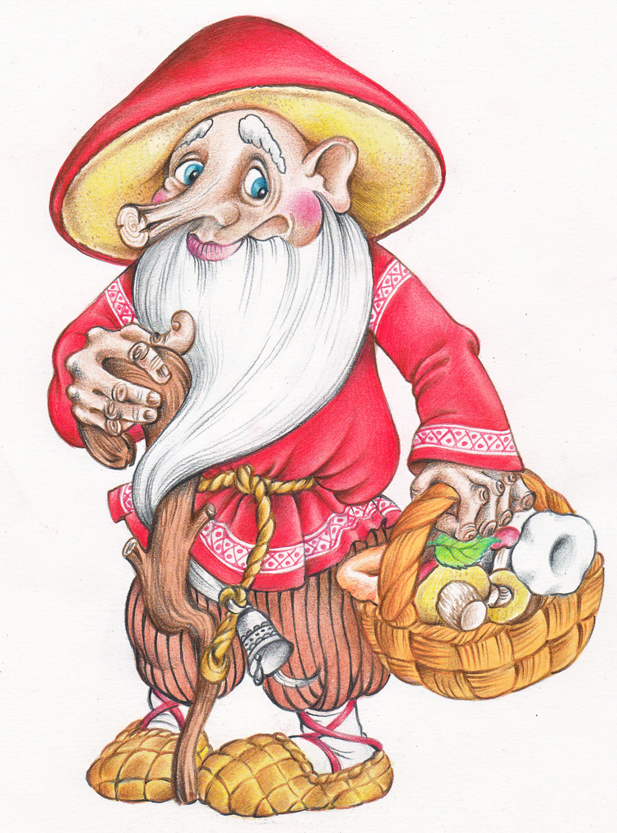

ПРИЛОЖЕНИЕ 2.

**Беседа «В гостях у Лесовичка»** ЗОЖ

**Цель:**

закрепление знаний детей о правилах поведения в лесу.

**Задачи:**

- уточнять и закреплять знание детьми правил поведения в лесу;  
- продолжать знакомить детей с деревьями, уточнять и расширять знания об их внешних сходствах и различиях;  
- способствовать развитию речи посредством включения в непосредственно — образовательную деятельность произведений художественной литературы, активизировать словарный запас;  
- развивать физические способности детей, способствовать повышению двигательной активности;  
формировать бережное отношение к природе;  
- воспитывать чувство ответственности за свои поступки, желание исправлять их, помогать природе.  
**Предварительная работа:** рассматривание иллюстраций с изображением деревьев, чтение стихотворений о деревьях, индивидуальная работа — заучивание стихотворений о берёзке.  
**Оборудование:** цветные шишки на верёвочках в корзинке, иллюстрации с изображением деревьев, карточки - схемы с изображением правил поведения в лесу, игрушки — Лесовичок, белка и лиса.

**Ход беседы.**

**Организационный момент.**  
*Прилетела сорока с письмом: «Дорогие ребята! В лесу случилось несчастье: кто-то вырубил много деревьев, много гнёзд и норок разрушено! Помогите нам, пожалуйста! Лесовичок.»*  
Что же мы будем делать? Пойдём на помощь к Лесовичку? В волшебном лесу старичка Лесовичка сейчас лето, и мы сможем немного насладиться зелёной травкой и ярким, тёплым солнышком.  
Становитесь друг за другом,  
Мы пройдём сейчас по кругу.  
Встретим белку и лису  
И окажемся в лесу!  
**Подвижная игра «Полоса препятствий».**  
*1 препятствие. «Встреча с белкой»*  
*Проползаем осторожно под дугами, проходим по пенькам (руки в стороны), прыгаем по кочкам.*  
А навстречу нам белочка.  
- Здравствуйте, друзья! Я рада встрече с вами. В лесу вы можете увидеть различные чудеса. Но в лесное царство может попасть лишь тот, кто вспомнит правила поведения в лесу. *(Дети рассматривают и объясняют схемы, прикреплённые к дереву).*  
- Проходи мимо птичьих гнёзд, старайся не подходить к ним: птица может испугаться и бросить гнездо с птенцами.

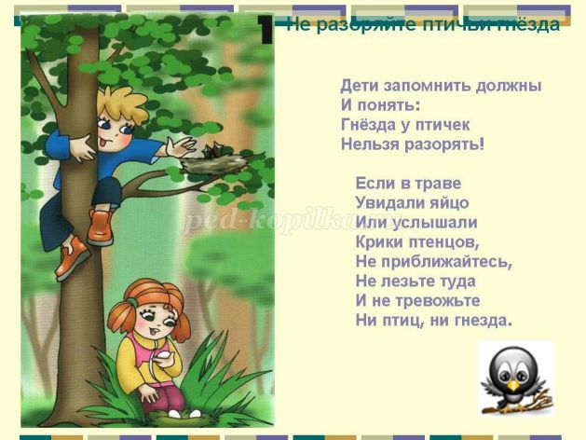

- Старайся не разжигать в лесу костёр! На этом месте целых 5 лет не сможет расти трава, а при невнимательности сгорит целый лес. Это очень страшно.

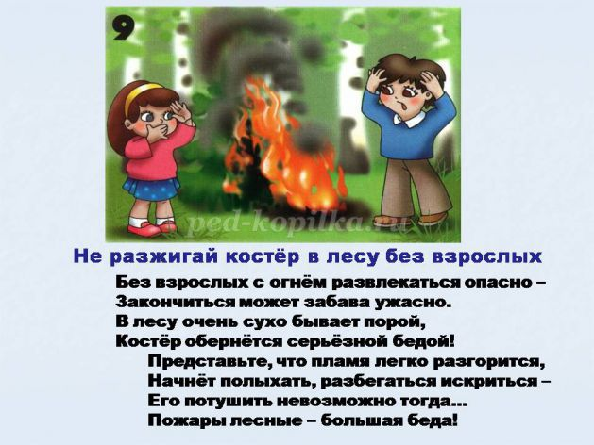

- Обходи стороной несъедобные грибы, не надо ломать их, некоторые животные ими лечатся.

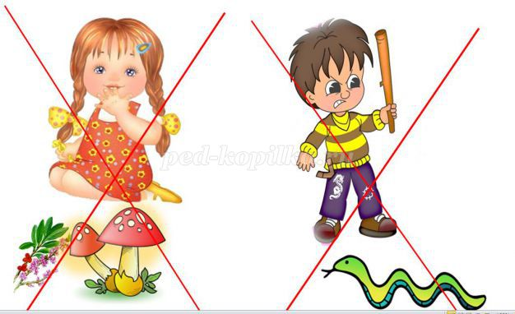

- Уноси мусор из леса с собой. Представьте, если кто-то придёт в ваш дом и оставит много мусора, вам будет приятно?

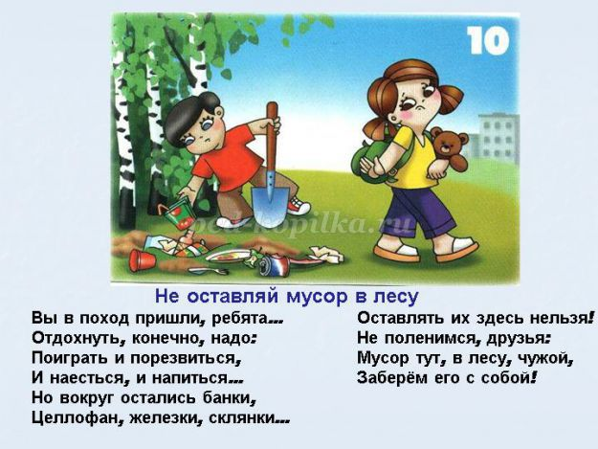

- Оставь цветы расти в лесу. Любуйся их красотой в природе. Пожалей их.

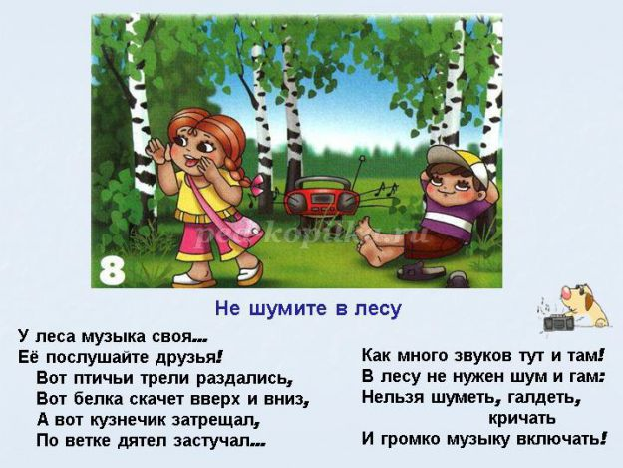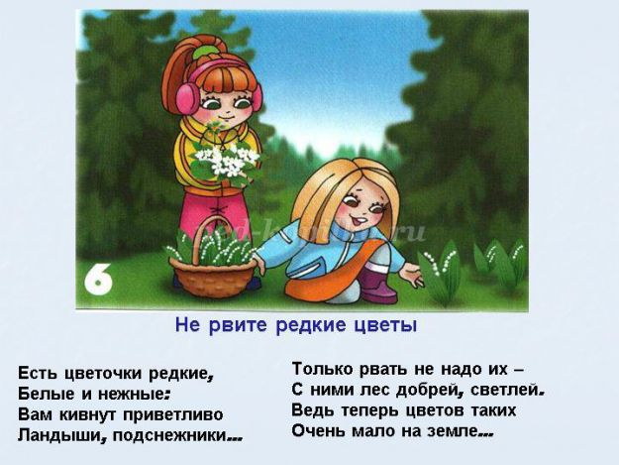

- Старайся тихо вести себя в лесу. Звери и птицы боятся громких криков, музыки и смеха.

Если в лес пришёл гулять,  
Свежим воздухом дышать,   
Бегай, прыгай и играй,  
Только, чур, не забывай,  
 Что в лесу нельзя шуметь,  
Хохотать и громко петь.  
Испугаются зверюшки,  
Убегут с лесной опушки.

- Какие умные ребята!

Проходите, пожалуйста по этой тропинке *(массажная дорожка).*  
*2 препятствие «Встреча с лисой».*  
А навстречу нам лиса.  
- Здравствуйте, здравствуйте, куда это вы направляетесь? *(На помощь к Лесовичку).* Ой, какие хитрые! Сначала расскажите — ка мне, какие вы деревья знаете? *(Предлагается назвать по картинкам).*Что вы знаете о них? Кто расскажет мне стихи о деревьях? *(Ответы детей).*  
*(Дети рассказывают стихи, которые знают о деревьях, о берёзке).*

Автор: И. Токмакова

|  |  |  |
| --- | --- | --- |
| Ели.  Ели на опушке  До небес макушки -  Слушают, молчат,  Смотрят на внучат. | Осинка.  Зябнет осинка,  Дрожит на ветру,  Стынет на солнышке,  Мёрзнет в жару…  Дайте осинке  Пальто и ботинки -  Надо погреться  Бедной осинке. | Ива.  Возле речки, у обрыва,  Плачет ива, плачет ива.  Может, ей кого-то жалко?  Может, ей на солнце жарко?  Может, ветер шаловливый  За косичку дёрнул иву?  Может, ива хочет пить?  Может, нам пойти спросить? |
| Берёза.  Если б дали берёзе расчёску,  Изменила б берёза причёску.  В речку, как в зеркало глядя,  Расчесала б кудрявые пряди,  И вошло б у неё в привычку  По утрам заплетать косичку. | Сосны.  Сосны до неба хотят дорасти,  Небо ветвями хотят подмести.  Чтобы в течение года  Ясной стояла погода | . Дуб.  Дуб дождя и ветра  Вовсе не боится.  Кто сказал, что дубу  Страшно простудиться?  Ведь до поздней осени  Он стоит зелёный.  Значит, дуб выносливый,  Значит, закалённый. |

- Порадовали вы меня, ребята, давно я не слышала таких красивых стихов. Проходите, пожалуйста, дальше.(*Воспитатель двигается по усчастку и читает стихотворение)*  
Здравствуй, лес, дремучий лес,  
Полный сказок и чудес!  
Ты о чём шумишь листвою  
Ночью тёмной, грозовою?  
Что там шепчешь на заре,  
Весь в росе, как в серебре?  
Кто в глуши твоей таится?  
Что за зверь? Какая птица?  
Всё открой, не утаи,  
Ты же видишь, мы свои!  
*Появляется Лесовичок.(картинка – рисунок у домика или у веранды)*  
- Вот и пришли ко мне мои друзья. Заходите скорей в мой тёплый домик, я расскажу вам про свою беду - горюшко. ***Сегодня какой — то человек нарушил тишину нашего леса, погубил много деревьев. Что мы можем сделать, чтобы помочь лесу? (Можно посадить новые деревья).  
Но как мы их сейчас посадим, у нас же нет ни саженцев, и время сейчас не подходящее для посадки деревьев... Что же делать? (Ответы детей: можно смастерить их самим, вылепить из пластилина, нарисовать, сделать поделку из подручных материалов).***

***-Предлагаю вам мои юные друзья, разделиться : одна группа будет делать макет «В сказочном лесу» (из природного материала с использованием шишки, желудя, скорлупы ореха и веточек), другая – аппликацию ( обрывание бумаги) «Волшебный лес» ( Дети делятся, готовят всё для работы и выполняют её. Затем подводят итог и выставляют работы на выставку)***  
- Спасибо вам, ребята. Вы мне очень помогли, спасли лес от тоски и гибели. За это я приготовил вам подарки. *(Выносит корзину с богатствами леса: разноцветные шишки на верёвочках).*  
А сейчас закройте глазки, и живо окажетесь в своём детском саду. До свиданья!  
Дерево, цветок, трава и птица

Не всегда умеют защититься,

Если будут уничтожены они,  
На планете мы останемся одни.  
Нор звериных, птичьего гнезда  
Разорять не будем никогда.

Пусть птенцам и маленьким зверятам  
Хорошо живётся с нами рядом.

ПРИЛОЖЕНИЕ 3.

**Д/у «Выложи ёлочку из счётных палочек»**

(по заданной схеме-образцу; приём наложения) .

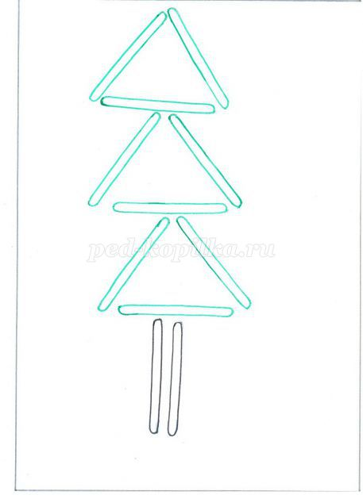Цель: развитие зрительно-моторной координации при точном наложении счётных палочек на линии схемы-образца; мышления; восприятия. 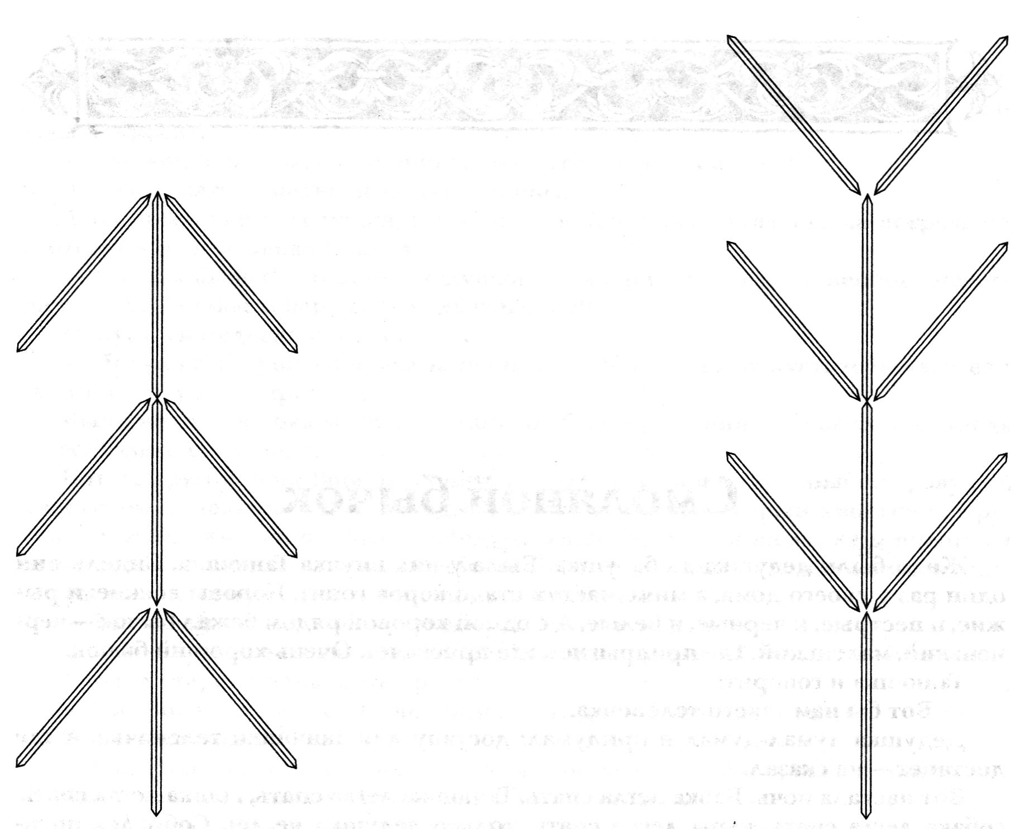

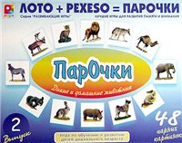ПРИЛОЖЕНИЕ 4.

Настольно – печатная игра « Лото. Парочки»

1. «Парочки- овощи, фрукты, грибы»

2. «Парочки – дикие, домашние животные»

3. «Парочки – растения»

4. «Парочки – насекомые»

Задачи:

• Образовательная область – развитие речи:

- закрепить название овощей и фруктов, насекомых, домашних и диких животных;

- учить образовывать множественное число существительных ( «В магазин привезли много….»);

- учить образовывать прилагательные («Мы сделали ….. сок»);

- учить использовать пространственные предлоги : над, около, под;

- развивать звукопроизношение ;

- учить составлять небольшие предложения и рассказы о животных и насекомых;

• Образовательная область – познавательное развитие:

- закрепить знание овощей и фруктов, насекомых, домашних и диких животных-

характерные признаки;

- учить классификации предметов по общим признакам;

- развивать память, внимание;

- закрепить понятия «Один – много»;

- закрепить навык ориентировки на плоскости ( см. вариант 4, 5).

• Образовательная область – социально-коммуникативное развитие:

- учить играть самостоятельно в паре со сверстником;

- способствовать установлению дружеских отношений в детском коллективе;

- закрепить умение играть «По правилам»;

- формировать правильное отношение к возможной неудаче, в случае проигрыша.

• Образовательная область – художественно-эстетическое развитие:

- закрепить название цветов спектра;

- развитие восприятия – предмет и его части (как образец для лепки и рисования).

• Образовательная область – физическое развитие:

- тренировать мелкую моторику;

- формировать здоровый образ жизни.

Ход игры: Лото состоит из картинки-основы (4 карты с 6 картинками каждая), рисунки, изображенные на которой, дублируются на более мелких карточках-фишках( 24 штуки). Игрокам, может участвовать от 2 до 6 человек, раздают игровые картинки. Ведущим, как правило, является кто-то из взрослых игроков. Он тащит из специального непрозрачного мешочка карточки-фишки и объявляет вытащенный предмет. Игрок, который нашел на своем поле соответствующее изображение, забирает карточку-фишку себе. Так продолжается до тех пор, пока кто-либо из участников не закроет карточками все игровое поле. Если участников много, и игровой азарт остался, то можно продолжить тянуть карточки - фишки, пока не останется только один не заполнивший свое поле игрок.

Варианты:

**1. «Кто больше?»**

Для игры нужны маленькие карточки. Ведущий перемешивает их и, показывает играющим по одной, спрашивает «Кто это?» или «Что это?» Тот, кто первым правильно назовёт, что изображено на карточке, получает её себе. Игра продолжается до тех пор, пока карточки не закончатся. Выигрывает тот, кто соберёт больше карточек

2. «Лото по памяти»

Ведущий раздаёт игрокам по одной большой карте, а карточки раскладывает на середине стола картинками вверх так, чтобы все рисунки были видны. В течение какого-то промежутка времени игроки запоминают их расположение. Затем карточки переворачиваются. Игроки по очереди открывают по одной карточке. Если это их картинка, то забирают её себе, если нет, кладут обратно рисунком вниз. Игрок, который первым заполнил свою большую карту, выигрывает.

**3. «Найди пропажу»**

5 -6 маленьких карточек раскладывается на столе рисунком вверх. Посмотрев на картинки, все игроки закрывают глаза, а ведущий убирает одну карточку. Тот из игроков, кто первым правильно вспомнит, что пропало, забирает карточку себе. Добавляя количество карточек, ведущий убирает две карточки и т.д.

4. «Идём в гости».

Ведущий раскладывает 24 маленькие карточки рядами по 5 штук картинками вверх, а в центре оставляет пустое место. Отсюда игроки начинают движение. Ведущий задает первому игроку маршрут движения, по которому надо пройти, например, говорит: «Одна карточка вверх, две - вправо. К кому (или чему) мы пришли?». Игрок отвечает и ход переходит к нему – задаёт задание.

5. «Опиши маршрут».

Ведущий раскладывает 24 маленькие карточки рядами по 5 штук картинками вверх, а в центре оставляет пустое место. Ведущий по очереди называет игрокам конечную точку маршрута, а игроки должны описать маршрут. Например, игрок говорит: « Чтобы пройти от одной карточки до другой, надо подняться на три карточки вверх и свернуть влево на одну карточку». При изображении на карточках представителей животного мира. Игру можно «Оживить», если игроки будут разносить им корм, подарки ит.п.

**6. «Кто расторопней».**

Большие карты ведущий оставляет себе, а маленькие раздаёт поровну всем участникам игры. Затем берёт одну из больших карт, например с садовыми цветами , показывает её играющим и говорит: «Все садовые цветы ко мне». И считает при этом до пяти. Игроки должны быстро найти среди своих картинок те, на которых нарисованы садовые цветы и выложить их на стол.

Если картинки подобраны правильно, ведущий откладывает большую карту и маленькие в сторону и показывает игрокам следующую карту.

Если же игроки ошибаются и кто – либо положил неправильную картинку, ведущий возвращает её.

7. «Кто внимательный?»

Задача каждого участника игры собрать вместе карточки определённой тематики, например, 6 карточек группы деревья. Маленькие карточки ведущий перемешивает и раздаёт их играющим поровну. Дети смотрят и выбирают, на какую тему будут собирать карточки. После этого игроки по очереди передают по одной карточке своему соседу слева рисунком вниз, по одной в каждый ход.

Выигрывает тот, кто соберёт 6 карточек первым.

**8. «Кто лишний?»**

Ведущий выкладывает 4 карточки одной группы и одну из другой группы. Игрок должен убрать «лишнюю» карточку и объяснить свой выбор.

ПРИЛОЖЕНИЕ 5.

**Конспект НОД в средней группе «Рассматривание картины И.Шишкина**  **«Ручей в берёзовом лесу».**

Цель: обучать детей описывать пейзажную картину по опорному картинному плану.

Задачи:

-образовательные: Обогащать словарный запас детей эмоционально-окрашенной оценочной лексикой, эпитетами, образными выражениями;

- учить детей составлять описательный рассказ по картине по опорному картинному плану;

- продолжать обогащать знания детей о различных жанрах живописи (портрет, натюрморт, пейзаж)

-развивающие:

- развивать у детей наблюдательности, зрительного внимания, логического мышления и творческого воображения;

- развивать пространственных представлений;

- развивать связной речи.

-воспитательные:

- воспитывать умения работать в коллективе;

- формировать доброжелательного отношения друг к другу;

- воспитывать любовь к родному краю;

- воспитывать интерес к произведениям живописи.

Воспитатель подводит детей к репродукции картины И.Шишкина «Ручей в берёзовом лесу» и начинает свой рассказ.

Иван Иванович Шишкин – великий русский художник-пейзажист, живописец, рисовальщик и гравёр-аквафортист. Шишкин родился 13 января 1832 года в Елабуге - маленьком провинциальном городке, расположенном на высоком берегу Камы, в краю суровом и величественном. Иван Иванович рос впечатлительным, любознательным, одаренным мальчиком. (Простмотр портрета художника)

Большую роль в выборе профессии сыграла природа. Елабуга была окружена дремучими лесами. Говорили, что в лесах разбойники спрятали сказочные клады. Но разбойников Иван Иванович не боялся. Маленьким мальчиком бродил по лесу. Кладов он не нашёл, зато приобрёл в лесу богатство дороже золота. Художник понял и полюбил природу.

Действительно, ребята, Иван Иванович приобрел богатство во сто крат дороже золота - он полюбил природу. Именно природа сделалась навсегда героем его картин. А деревья стали друзьями художника. Он много знал о них. Знал, как тянется ввысь ствол, как растут ветви, как корни стелются по земле, знал рисунок коры, форму листьев и хвои.

Шишкин окончил Московское училище живописи, ваяния и зодчества, Академию художеств в Петербурге с Большой золотой медалью. В Германии он завершил обучение и стал академиком.

Всю свою жизнь Шишкин посвятил воспеванию русских лесов, полей, раздолья русского». Иван Иванович мечтал проникнуться в тайны строения и жизни природы. Товарищи - художники часто называли его «Лесной богатырь». Лес в картинах Шишкина И.И. представляется перед зрителями реалистичным, живым, захватывающим, естественным. Этот человек при жизни завоевал уважение, известность своим творчеством, делом. Картины и рисунки его многочисленны.

Как вы уже знаете, Шишкин родился в небольшом старинном городке Елабуга, в котором стоит памятник художнику - показ. А совсем недавно, буквально в 2006 году в Елабуге были открыты Шишкинские пруды с фонтанами, славящиеся своей необыкновенной красотой.

Воспитатель : Мы хорошо поработали, теперь давайте дадим нашим глазкам отдохнуть.

*Гимнастика для глаз*

Глазки вправо, глазки влево,

И по кругу проведем.

Быстро – быстро поморгаем (Дети выполняют гимнастику для глаз)

И немножечко потрем.

Посмотри на кончик носа

И в «межбровье» посмотри.

Круг, квадрат и треугольник

По три раза повтори.

Глазки закрываем,

Медленно вдыхаем.

А на выдохе опять

Глазки заставляй моргать.

А сейчас расслабились

На места отправились.

II. Беседа по картине

Воспитатель : Поподробнее мы познакомимся с репродукцией картины И.И.Шишкина и составим рассказ о том, что на ней изображено. Внимательно рассмотрите картину и ответьте на вопросы:

- Это натюрморт, пейзаж или портрет? Почему вы так думаете?

- Как вы думаете, какое время года изобразил художник? По каким признакам можно это определить?

- Ясный или пасмурный день на картине?

- Где происходит действие картины?

- Что изображено на переднем плане, что в центральной части, на заднем плане?

- Какие краски использовал художник для написания картины?

- Как вы думаете, почему художник назвал картину… ?

Воспитатель : А теперь ребята давайте подберем подходящие определения и признаки к словам:

Деревья – (высокие, стройные, зеленые, белоствольные …..)

Трава – (зеленая, низкая)

Небо – (светло-синее, высокое)

Воспитатель : Хорошо справились с заданием!

Вхождение в картину

Воспитатель : Ребята давайте немного отдохнем и попробуем войти в картину.

- Давайте дружно встанем со своих стульчиков

- Представьте, что в один из летних дней мы стоим на этой тропинке ( показывает указкой на репродукцию).

- Что вы видите?

- Закройте глаза, что вы слышите?

В.: Шум от ветра………………… (Дети выполняют дыхательную гимнастику)

- Какие запахи чувствуете? Вдохните чистый воздух?

В.: Откройте глаза и повернитесь направо. На картине этого не видно, представьте себе, что видите? (поворот туловища вправо)

В.: Повернитесь налево. Что вы видите с левой стороны? (поворот влево)

В.: Обернитесь назад. Как вы думаете, что там? (поворот назад) - дополняет ответы: тропинка уходит вдаль…

В.: Посмотрите вверх. Бесшумно летают ласточки, светит солнце, давайте пощуримся, как будто от солнца. (Развитие мимических движений) (поднятие головы вверх)

В.: Посмотрите вниз. Что у вас там под ногами? (наклон головы вниз) - дополняет ответы детей: зелёную травку, растущие цветы васильки и ромашки. Давайте представим, что вы сорвали ромашку и понюхали ее. Не забывайте, что при вдохе плечи не поднимаются.

В : Ну, что идем дальше… (имитация ходьбы по мостику)

В .: Подходим к высоким берёзам. Они как будто сторожа охраняют маленький весёлый ручеек. Давайте попробуем пробежать как ручеек ( дуг за другом, убегают на свои места)

В: Понравилось вам путешествие в картину? (ответы детей)

Итог занятия - Что нового вы узнали на сегодняшнем занятии?

- Что почувствовали?- Как же мы должны относиться к природе, чтобы не испортить ее красоту?

Давайте любить свою Родину, восхищаться красотой каждого ее уголка, как это делал великий русский художник И.И.Шишкин.

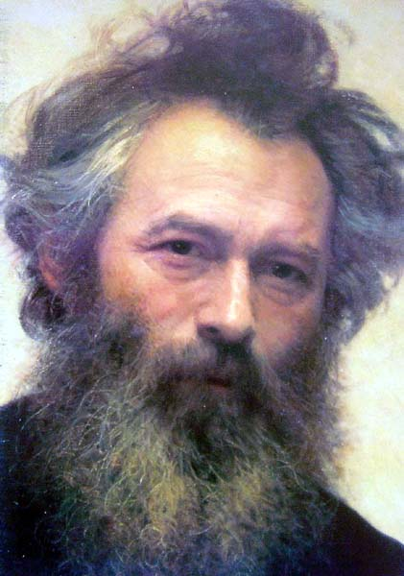

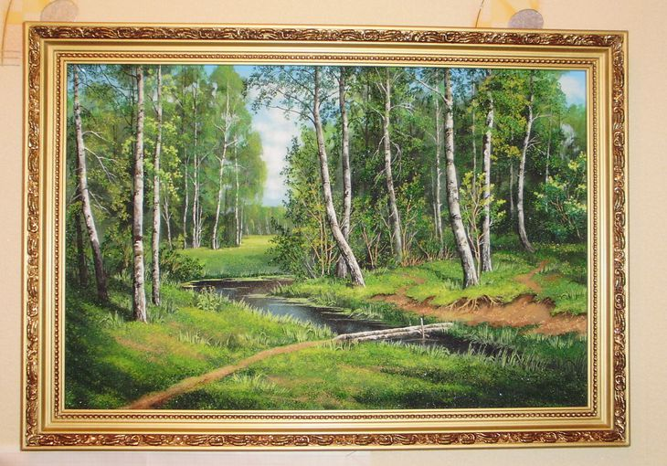

ПРИЛОЖЕНИЕ 6.

6.1. **Опытно-экспериментальная деятельность «Что будет, если огород не пропалывать? »**

Цель опыта: экспериментальным путем показать роль прополки для будущего урожая.

Ход опыта: Систематически пропалывая огород, дети оставляют одну небольшую делянку с посевами нетронутой. Через некоторое время они убеждаются, что сорняки растут значительно быстрее, чем культурные растения. Последние, страдая от недостатка света, становятся тонкими, хилыми, значительно отстают в росте. Чтобы увидеть посеянные семена, придется долго искать их в траве.

Вывод: сорняки мешают нормальному росту посаженных растений.

6.2. **«Почему на тропинках не растут растения».**

Ход опыта: Обратите внимание на то, что на тропинках не растут растения. При помощи палочек попробовать плотность земли. Она плотная, а за пределами тропинки намного мягче. Растению легко прорасти в мягкой земле, тогда как на тропинке они не могут пробить землю, а если и смогут, то их все равно затопчут.

6.3. **«Потребность растений в воде»**

Цель: показать детям важность воды для жизни и роста растения.

Материал: два цветка, вазочка с водой.

Ход опыта: Из букета выбирается один цветок и оставляется без воды. Через некоторое время сравнить цветок без воды и цветы в вазе. Чем они отличаются? Почему это произошло?

Вывод: вода необходима растениям, без нее они погибают.

ПРИЛОЖЕНИЕ 7

**Конспект сюжетно-ролевой игры "Путешествие на автобусе"**

Задачи : Закрепление названия транспортных средств; формирование положительного взаимоотношения между детьми; развитие диалогической речи; расширение кругозора детей.

Подготовка к игре

• Наблюдение за проезжающим транспортом на улице

• Рассматривание иллюстраций на тему: «Лето»

• Рисование «Цветы» (гуашь)

• Лепка «Грибы», «Ягоды»

• Д/и «Собери машину»(разрезные картинки)

Игровой материал

• Силуэты грибов, ягод, цветов, корзинки

• Коврики , бассейн

• Руль, сумка для кондуктора, «билеты», «деньги», кошельки

Ход игры. Воспитатель берёт в руки рупор и объявляет: «Внимание! Внимание! Желающие отправиться в путешествие, могут пройти в автобус номер один. В автобусе сидят водитель (ребёнок) и кондуктор (воспитатель). Кондуктор объясняет детям-пассажирам маршрут автобуса («лес», «пляж и море») затем спрашивает у детей, до какой остановки они едут. Автобус трогается в путь.

Воспитатель объявляет: «Остановка - лес» желающие выйти дети, выходят из автобуса ( разложены силуэты из картона грибов, ягод, цветов) Дети отвечают на вопросы воспитателя. Собирают грибочки и ягоды. Автобус отправляется дальше…

Кондуктор объявляет: «Остановка-пляж и море» (дети выходят из автобуса и играют в бассейне, ложатся на коврики и загорают) .

После игры дети садятся в автобус и возвращаются на веранду.

Ребята, скажите, где мы были? (в лесу, на море и на пляже). Что там делали? (собирали грибы, ягоды, цветы). Как вы думаете, на каком ещё транспорте можно путешествовать? (на машине, поезде, теплоходе). Правильно, молодцы ребята, но в автобусе удобнее путешествовать, потому что в него может вместиться много людей и он может везде проехать! А вам понравилось, путешествие в автобусе? (да) .

ПРИЛОЖЕНИЕ 8

**Конспект сюжетно-ролевой игры в средней группе «Путешествие в лес»**

Задачи:

* Помочь создать игровую обстановку, наладить взаимодействие между теми, кто выбрал определённые роли;
* Закрепить знания об окружающем мире, труде водителя;
* Стимулировать творческую активность;
* Развивать чувства коллектива, умение добиваться цели приемлемыми способами общения;
* Воспитывать коммуникативные навыки общения, дружеские и партнёрские взаимоотношения.

Предварительная работа:

* Рассматривание картин, иллюстраций с изображением транспорта, шофёра в автобусе
* Наблюдение за автобусом и работой шофёра
* Чтение художественной литературы: И.Павлова «На машине», Б.Житков «Светофор»
* Создание игровой обстановки «лес»

Атрибуты: Руль, деньги, билеты, стулья, , корзинки (ведёрки), грибы, деревья, аптечка водителя, мост(лавочка), зайчик (игрушка), морковки, зонт.

Примерный ход игры:

В. - Ребята, вы любите путешествовать?

Д. – Да.

В. – Сегодня я вам предлагаю отправиться в путешествие в лес за грибами. На чем мы поедем?

Д. – Машине, автобусе.

В. – Я предлагаю поехать на автобусе, потому что нас много. Где нам взять автобус?

Д. – Построить.

В. – Хорошая идея. Из чего будем строить?

Д. – Из стульчиков и крупного строителя.

В. – Стульчики будут вместо сидений?

Д. – Да.

В. – Как поставим стульчики?

Д. – Как сиденья в автобусе - парами и оставим проход.

Строительство автобуса.

В. – Что нам понадобится в лесу? Во что будем собирать грибы?

Д. – Корзинки, ведёрки.

В. – Дети нужно взять аптечку, вдруг кому-нибудь будет нужна медицинская помощь и деньги , чтобы купить билет.

Дети берут всё необходимое.

В. – Давайте выберем водителя и кондуктора, а остальные будут пассажирами. (Выбираем с помощью считалки) К поездке готовы, занимаем свои места.

Под музыкальное сопровождение «автобус» отправляется в лес- любая детская песенка.

В. – Ребята, а вдруг кто-то в лесу потеряется и надо будет рассказать, как он выглядит, чтобы его нашли. Давайте потренируемся. ( Сначала воспитатель описывает кого-нибудь из детей, а они отгадывают. Далее игру продолжают дети ещё несколько раз.)

В. – Вот мы и приехали в лес.

В. – Куда мы попали? Давайте оглядимся.

Д. – В лес.

В. – Ребята, если кто заблудится в лесу, то надо кричать: «Ау!». Давайте разделимся на группы и посоревнуемся в крике. Кричать будем так: сначала начнем на корточках и не очень громко. Потом встанем и будем кричать сильней, потом поднимем руки вверх и крикнем еще громче. По взмаху моей руки нужно мгновенно замолчать и опустить руки. ( Проводится соревнование)

В. – Мне кажется, начался дождь. Ой, он расходится всё сильнее и сильнее. А у меня есть зонт, прячьтесь скорей. Вставайте ближе друг к другу, чтобы всем хватило места. Дождь закончился, посмотрите какие лужи! Дождик был не простой, а волшебно-клеевой. Смотрите, мы все склеились.

Дети встают паровозиком, руки на пояс

В. – Нужно найти поляну, где нет луж, тогда мы расклеимся. На пути нужно преодолеть препятствия: пройти между пеньками, перешагнуть лужи.

Дети выполняют задания, преодолевая препятствия.

В. – Вот мы и справились. Волшебство закончилось.

В. – Смотрите зайка под кустом. Что же с ним случилось?

Д. – Заболел, кушать хочет.

В. – Надо его полечить, лапку он поранил. Где взять аптечку?

Д. – В автобусе, мы её брали с собой.

В. – Нужно кого-нибудь послать за аптечкой.

Ребёнок приносит аптечку, и дети с воспитателем лечат зайчика.

В. – Он хочет кушать. Что любит зайчик?

Д. – Морковку.

В. – Я видела там за мостом заброшенный огород. Но по мосту можно пройти только вдвоём лицом друг к другу, иначе мостик перевернётся. Брать можно только одну морковку.

Дети выполняют задания, приносят морковь и кормят зайчика.

В. – Зайчик доволен, мы его покормили, а теперь ему пора домой к зайчихе. Мы молодцы набрали грибов, помогли зайчику, а теперь пора возвращаться назад. Пошли к автобусу.

Дети идут к автобусу рассаживаются по местам.

В. – Все заняли свои места? Никого не оставили в лесу?

ПРИЛОЖЕНИЕ 9.

***Игры по ПДД***

***«Зажги светофор»***

Цель: закреплять знание сигналов светофора, навыки передачи мяча; обучать действовать в командной игре.

Ход игры. Дети стоят в колоннах. Первый играющий – капитан. Он получает три воздушных шара (или мячей) красного, желтого, зеленого цвета, по сигналу передает их по одному членам команды. Когда шар дойдет до последнего игрока, тот поднимает его вверх – зажжен первый, красный сигнал. Капитан может передавать следующий шар. Выигрывает команда, которая быстрее «зажжет» все три сигнала.

***«Передай жезл! »***

Цель: закреплять знание правил дорожного движения; развивать координацию движений.

Ход игры. Дети выстраиваются в круг. Жезл регулировщика передается игроку слева. Обязательное условие: принять жезл правой рукой, переложить в левую и передать другому участнику. Передача идет под музыку. Как только музыка прерывается, тот, у кого оказывается жезл, поднимает его вверх и называет любое правило дорожного движения (или дорожный знак). Замешкавшийся или неверно назвавший правило либо знак выбывает из игры. Побеждает последний оставшийся игрок.

ПРИЛОЖЕНИЕ 10.

**Упражнения на развитие речи:**

* Упражнение "Назови ласково"

Береза - березка, березонька, березушка.

Дуб - дубок, дубочек и т. д.

* Упражнение "Один - много"

Одна береза - много берез. Один дуб - много дубов. И т. д.

* Упражнение "С какого дерева лист, веточка?"

Лист березы - березовый. Лист рябины - рябиновый. Ветка дуба - дубовая. И т. д.

* Упражнять "Скажи наоборот" (на подбор антонимов)

У сосны иглы длинные, а у ели - ...

У клена листья большие, а у березы - ...

У березы ствол светлый, а у клена - ...

У дуба ствол толстый, а у березы - ...

* Упражнения «Четвертый лишний» (на развитие логического мышления)

Береза, клен, тополь, колокольчик.

Ель, дуб, осина, тополь.

* Упражнение "Какие грибы" (учимся образовывать отглагольные прилагательные).

Если грибы сварить, то они будут вареные, а если грибы пожарить, тогда они будут …, если посолить, мариновать, тушить и т. д.

ПРИЛОЖЕНИЕ 11.

**Основные упражнения бадминтониста**

- Выполнить стойку бадминтониста – ракетка открытой стороной и закрытой стороной.

- Стойка бадминтониста в движении вправо, влево, вперёд, назад.

- Жонглирование воланом открытой и закрытой стороной ракетки.

П/игра: «Собери воланы»

П/и «Кто дольше продержит шарик»

ПРИЛОЖЕНИЕ 12.

**Подвижные игры.**

1.«Поймай листок»

Дети пытаются поймать листок, висящий на веточке или летящий по воздуху. Таким образом, дети развивают умение подпрыгивать как можно выше.

2.«Живой тир»

Для начала игры нужно собрать шишки или каштаны, выбрать цель – дерево нужно целиться и с определенного расстояния начинаем в него кидать «снаряды»)) Также можно, выложить из веточек квадрат или круг и кидать в него, выкопать ямку или кидать шишки в ведерко.

3. «Городки»

Для этой игры нужно много-много шишек! Сначала из шишек выстраиваются фигуры, и стоять они должны на некотором расстоянии друг от друга на одной линии. А потом с определенного расстояния с одного удара шишкой нужно разбить построенные фигуры.

4. «Покажи ствол, ветви, корни, листья!»

Ствол – стоим прямо, руки опустили вниз

Ветви – руки вверх

Корни – топаем ногами

Листья – шевелим пальчиками

5. «ЗАЙЦЫ И ВОЛК»

Задачи: Развивать у детей умение выполнять движения по сигналу, упражнять в беге, в прыжках на обеих ногах, в приседании, ловле.

Описание: Одного из играющих назначают волком, остальные изображают зайцев. На одной стороне площадки зайцы отмечают себе места шишками, камушками, из которых выкладывают кружочки или квадраты. Вначале игры зайцы стоят на своих местах. Волк находится на противоположном конце площадки – в овраге. Воспитатель говорит: «Зайки скачут, скок – скок – скок, на зеленый на лужок. Травку щиплют, слушают, не идет ли волк». Зайцы выпрыгивают из кружков и разбегаются по площадке. Прыгают на 2 ногах, присаживаются, щиплют траву и оглядываются в поисках волка. Воспитатель произносит слово «Волк», волк выходит из оврага и бежит за зайцами, стараясь их поймать, коснуться. Зайцы убегают каждый на свое место, где волк их уже не может настигнуть. Пойманных зайцев волк отводит себе в овраг. После того, как волк поймает 2-3 зайцев, выбирается другой волк.

Правила:

Зайцы выбегают при словах – зайцы скачут.

Возвращаться на места можно лишь после слова «Волк! ».

Варианты: Нельзя ловить тех зайцев, которым подала лапу зайчиха - мать. На пути поставить кубы – пенечки, зайцы оббегают их. Выбрать 2 волков. Волку перепрыгнуть через преграду – ручей.

6. «У МЕДВЕДЯ ВО БОРУ»

Задачи: Развивать у детей выдержку, умение выполнять движения по сигналу, навык коллективного движения. Упражнять в беге по определенному направлению, с увертыванием, развивать речь.

Описание: На одной стороне площадки проводится черта – это опушка леса. За чертой, на расстоянии 2-3 шагов очерчивается место для медведя. На противоположной стороне дом детей. Воспитатель назначает медведя, остальные дети – у себя дома. Воспитатель говорит: «Идите гулять! ». Дети направляются к опушке леса, собирая ягоды, грибы, имитируя движения и хором говорят:

«У медведя во бору,

грибы ягоды беру.

А медведь сидит

и на нас рычит».

Медведь в это время сидит на своем месте. Когда играющие произносят «Рычит! » медведь встает, дети бегут домой. Медведь старается их поймать – коснуться. Пойманного медведь отводит к себе. После 2-3 пойманных выбирается новый медведь.

Правила:

Медведь имеет право вставать и ловить, а играющие – убегать домой только после слова «рычит! ».

Медведь не может ловить детей за линией дома.

Варианты: Ввести 2 медведей. Поставить на пути преграды.

7. «ЧЕРЕЗ РУЧЕЕК»

Задачи: Развивать у детей ловкость, упражнять в прыжках на обеих ногах, в равновесии.

Описание: Все играющее сидят на стульях, в 6 шагах от них кладутся 2 шнура, расстояние между ними 2 метра – это ручеек. Дети должны по камушкам – дощечкам перебраться на другой берег не замочив ног. Дощечки положены с таким расчетом, чтобы дети могли прыгнуть обеими ногами с одного камушка на другой. По слову «Пошли! » 5 детей перебирается через ручеек. Тот, кто оступился, отходит в сторону – «сушить обувь». Все дети должны перейти через ручей.

Правила:

Проигравшим считается тот, кто вступил ногой в ручеек.

Перебираться можно только по сигналу.

Варианты: Увеличить расстояние между шнурами, обходить предметы, перебираясь на другой берег. Прыгать на одной ноге.

8. «МЫ ВЕСЕЛЫЕ РЕБЯТА»

Задачи : научить ходить и бегать врассыпную на ограниченной площади. Развивать быстроту, ловкость.

Ход игры. Дети стоят на одной стороне площадки за чертой. На другой стороне площадки также проводится черта. В центре площадки находится водящий. Играющие хором произносят:

Мы весёлые ребята,

Любим бегать и играть.

Ну, попробуй нас догнать!

Раз, два, три – лови!

Ловишка ловит детей.

После слов «Лови! » дети перебегают на другую сторону площадки, а ловишка их ловит. Тот, кого ловишка успел задеть, прежде чем тот пересечёт черту, считается пойманным, отходит в сторону и пропускает одну перебежку. После двух перебежек выбирается другой водящий. Игра повторяется 3-4 раза.

ПРИЛОЖЕНИЕ 13

**13.1. « Что такое лес.» Ю. Дмитриев**

Жил-был художник. Однажды решил этот художник нарисовать лес. «А что такое лес? — подумал он.— Лес это ведь деревья». Взял он кисти и краски и стал рисовать. Нарисовал березы, осины, дубы, сосны, ели. Очень хорошо получились у него деревья. И так похожи, что казалось, вот-вот пробежит ветерок — и затрепещут листочки осины, закачаются лапы елей.

А в углу картины художник нарисовал маленького человечка с большой бородой — старичка-лесовичка.

Повесил художник картину на стену, полюбовался ею и уехал куда-то. А когда приехал, увидел на своей картине вместо зеленых елочек одни сухие стволы.

— Что случилось? — удивился художник.— Почему засох мой лес?

— Какой же это лес? — вдруг услышал художник.— Тут одни только деревья.

Посмотрел он на картину и понял, что это старичок-лесовичок с ним разговаривает:

— Деревья-то ты нарисовал хорошо, да вот за деревьями леса не увидел. Разве может быть лес из одних деревьев? А где кусты, трава, цветы?

— Правильно, — согласился художник, — такого быть не может.

И принялся рисовать новую картину. Он опять нарисовал деревья, и они получились еще лучше, потому что рядом были красивые кустарники, а среди зеленой травы множество ярких цветов.

— Вот теперь хорошо,— похвалил сам себя художник, — вот теперь получился настоящий лес.

Но прошло немного времени, и деревья опять стали чахнуть.

— А это потому, что ты забыл нарисовать грибы,— сказал лесовичок.

— Да, позабыл,— согласился художник.— Но разве обязательно в лесу должны расти грибы? Я много раз бывал в лесу. А грибы находил нечасто.

— Это ничего не значит. Грибы должны быть обязательно.

И художник нарисовал грибы. Но лес продолжал чахнуть.

— А потому лес гибнет,— сказал лесовик,— что нет в нем насекомых.

Художник взял кисти, и на цветах, на листьях деревьев, на траве появились яркие бабочки и разноцветные жуки.

«Ну, теперь все в порядке»,— решил художник и, полюбовавшись на картину, опять уехал куда-то.

А когда снова увидел свою картину, то не поверил глазам: вместо пышного ковра трав и цветов на картине была лишь обнаженная земля. И деревья стояли совершенно без листьев, как зимой. Даже хуже. Зимой ведь ели и сосны остаются зелеными, а тут и они потеряли свои иголки.

Художник подошел к картине... и вдруг отшатнулся. Все на ней — и земля, и стволы, и ветви деревьев — было покрыто полчищами жуков и гусениц.

Даже лесовичок отодвинулся на самый край картины — казалось, вот-вот упадет. И вид у него был грустный-прегрустный.

— Это ты виноват,— закричал художник,— ты велел нарисовать насекомых! А они съели весь лес!

— Конечно,— сказал старичок-лесовичок,— конечно, съели весь лес. И даже меня чуть не съели.

— Что же делать?! — в отчаянии воскликнул художник.— Неужели я не нарисую никогда настоящего леса?

Никогда,— сказал старичок,— если не нарисуешь птиц. Потому что лес не может быть без птиц.

Художник не стал спорить и опять взял кисти и краски. Он нарисовал деревья и кусты, постелил на землю пышный ковер из травы и украсил его ярким рисунком из цветов. Под деревьями он хитро запрятал грибы, на листья и цветы посадил бабочек и жуков, пчел и стрекоз, а на ветвях деревьев появились веселые птицы. Долго работал художник, стараясь ничего не забыть. Но когда он, наконец, собрался положить кисти, лесовичок сказал:

— Мне нравится этот лес. И я не хочу, чтоб он опять погиб...

— Но почему же теперь он может погибнуть? Ведь здесь все есть.

— Не все,— сказал лесовик.— Нарисуй жабу, ящерицу, лягушку.

— Нет! — решительно заявил художник.

— Нарисуй,— твердо сказал лесовик.

И художник нарисовал жабу, ящерицу, лягушку... Он окончил работу, когда уже было совсем темно. Художник хотел зажечь свет, чтоб посмотреть, что у него получилось, но вдруг услышал какие-то шорохи, попискиванье, фырканье.

— Вот теперь это настоящий лес,— сказал из темноты лесовичок, — теперь он будет жить. Потому что здесь есть все: и деревья, и травы, и грибы, и цветы, и животные. Это — лес.

Художник зажег свет и посмотрел на картину. Но лесовичок куда-то исчез. А может быть, он просто притаился в траве или спрятался в кустах. Может быть, он залез на дерево и его не было видно в густой траве. Да мало ли куда он мог спрятаться в лесу! Ведь прячутся же в нем тысячи и тысячи жителей так, что их совершенно невозможно увидеть. Ведь живут же в нем тысячи тайн, которые очень немногие могут разгадать. А еще живут в лесу удивительные сказки, очень похожие на правдивые истории, и живут правдивые истории, очень похожие на сказки!

**Вопросы о прочитанном:**

• Когда вы думаете о лесе, о чем в первую очередь вы вспоминаете?

• Дайте свое определение слову "лес".

• Как вы думаете, без чего или без кого лес не мог бы существовать?

• Закончите предложения:

Если бы в лесу не было лесника, то...

Если бы из леса улетели птицы, то...

Если бы в лесу не было животных, то...

Если бы в лесу не было насекомых,то...

Если бы в лесу не было грибов,то...

Если бы в лесу не было ягод,то ... Если бы деревья на зиму не скидывали свою листву, то...

Если бы люди никогда не ходили в лес, то...

• Нарисуйте все картины художника из сказки. Затем сравните свои рисунки.

• Как вы думаете, в каждом ли лесе живет старичок-лесовичек? Где он живет в лесу?

• Если бы вы на самом деле встретили в лесу лесовичка, о чем бы вы его спросили?

• Игра "Старичок-лесовичек": Один из детей — старичок-лесовичек, который знает все о лесе. Другие дети по очереди задают ему разные вопросы о жизни леса. Если лесовичек не может ответить на какой-либо вопрос, то лесовичком становится тот из детей, кто задал этот вопрос. В игре побеждает тот, кто дольше всех продержится старичком-лесовичком. Он награждается каким-либо лесным даром.

• Представьте, что старичок-лесовичек открыл лесную школу, и вы стали его учеником. Расскажите о своей учебе в этой школе. Как вы думаете, каким предметам и как обучал в ней старичок-лесовичек?

• Если бы все люди учились в лесных школах, как это отразилось бы на их жизни?

**13.2** «**ЛЕСНОЙ ГОЛОСОК» Г.Скребицкий**

Солнечный день в самом начале лета. Я брожу неподалёку от дома, в берёзовом перелеске. Всё кругом будто купается, плещется в золотистых волнах тепла и света. Надо мной струятся ветви берёз. Листья на них кажутся то изумрудно-зелёными, то совсем золотыми. А внизу, под берёзами, по траве тоже, как волны, бегут и струятся лёгкие синеватые тени. И светлые зайчики, как отражения солнца в воде, бегут один за другим по траве, по дорожке.

Солнце и в небе, и на земле... И от этого становится так хорошо, так весело, что хочется убежать куда-то вдаль, туда, где стволы молодых берёзок так и сверкают своей ослепительной белизной.

И вдруг из этой солнечной дали мне послышался знакомый лесной голосок: «Ку-ку, ку-ку!»

Кукушка! Я уже слышал её много раз, но никогда ещё не видал даже на картинке. Какая она из себя? Мне почему-то она казалась толстенькой, головастой, вроде совы. Но, может, она совсем не такая? Побегу — погляжу.

Увы, это оказалось совсем не просто. Я — к ней на голос. А она замолчит, и вот снова: «Ку-ку, ку-ку», но уже совсем в другом месте.

Как же её увидеть? Я остановился в раздумье. А может, она играет со мною в прятки? Она прячется, а я ищу. А давай-ка играть наоборот: теперь я спрячусь, а ты поищи.

Я залез в куст орешника и тоже кукукнул раз, другой. Кукушка замолкла, может, ищет меня? Сижу молчу и я, у самого даже сердце колотится от волнения. И вдруг где-то неподалёку: «Ку-ку, ку-ку!»

Я — молчок: поищи-ка лучше, не кричи на весь лес.

А она уже совсем близко: «Ку-ку, ку-ку!»

Гляжу: через поляну летит какая-то птица, хвост длинный, сама серая, только грудка в тёмных пестринках. Наверное, ястребёнок. Такой у нас во дворе за воробьями охотится. Подлетел к соседнему дереву, сел на сучок, пригнулся да как закричит: «Ку-ку, ку-ку!»

Кукушка! Вот так раз! Значит, она не на сову, а на ястребка похожа.

Я как кукукну ей из куста в ответ! С перепугу она чуть с дерева не свалилась, сразу вниз с сучка метнулась, шмыг куда-то в лесную чащу, только её я и видел.

Но мне и видеть её больше не надо. Вот я и разгадал лесную загадку, да к тому же и сам в первый раз заговорил с птицей на её родном языке.

Так звонкий лесной голосок кукушки открыл мне первую тайну леса. И с тех пор вот уж полвека я брожу зимою и летом по глухим нехоженым тропам и открываю всё новые и новые тайны. И нет конца этим извилистым тропам, и нет конца тайнам родной природы.

**13.3 «Теремок» В.Бианки**

Стоял в лесу дуб. Толстый-претолстый, старый-престарый.

Прилетел Дятел пёстрый, шапка красная, нос вострый.

По стволу скок-поскок, носом стук-постук – выстукал, выслушал и давай дырку долбить. Долбил-долбил, долбил-долбил – выдолбил глубокое дупло. Лето в нём пожил, детей вывел и улетел.

Миновала зима, опять лето пришло.

Узнал про то дупло Скворец. Прилетел. Видит – дуб, в дубу – дырка. Чем Скворцу не теремок?

Спрашивает:

– Терем-теремок, кто в тереме живёт?

Никто из дупла не отвечает, пустой стоит терем.

Натаскал Скворец в дупло сена да соломы, стал в дупле жить, детей выводить.

Год живёт, другой живёт – сохнет старый дуб, крошится; больше дупло, шире дыра.

На третий год узнал про то дупло желтоглазый Сыч.

Прилетел. Видит – дуб, в дубу – дырка с кошачью голову. Спрашивает:

– Терем-теремок, кто в тереме живёт?

– Жил Дятел пёстрый – нос вострый, теперь я живу – Скворец, первый в роще певец. А ты кто?

– Я Сыч. Попадёшь мне в когти – не хнычь. Ночью прилечу – цоп! – и проглочу. Ступай-ка из терема вон, пока цел!

Испугался Скворец Сыча, улетел.

Ничего не натаскал Сыч, стал так в дупле жить: на своих пёрышках.

Год живёт, другой живёт – крошится старый дуб, шире дупло.

На третий год узнала про то дупло Белка. Прискакала. Видит – дуб, в дубу – дырка с собачью голову. Спрашивает:

– Терем-теремок, кто в тереме живёт?

– Жил Дятел пёстрый – нос вострый, жил Скворец – первый в роще певец, теперь я живу – Сыч. Попадёшь мне в когти – не хнычь. А ты кто?

– Я Белка – по веткам скакалка, по дуплам сиделка. У меня зубы долги, востры, как иголки. Ступай из терема вон, пока цел!

Испугался Сыч Белки, улетел.

Натаскала Белка моху, стала в дупле жить.

Год живёт, другой живёт – крошится старый дуб, шире дупло.

На третий год узнала про то дупло Куница. Прибежала, видит – дуб, в дубу – дыра с человечью голову. Спрашивает:

– Терем-теремок, кто в тереме живёт?

– Жил Дятел пёстрый – нос вострый, жил Скворец – первый в роще певец, жил Сыч – попадёшь ему в когти – не хнычь, теперь я живу – Белка – по веткам скакалка, по дуплам сиделка. А ты кто?

– Я Куница – всех мелких зверей убийца. Я страшней Хоря, со мной не спорь зря. Ступай-ка из терема вон, пока цела.

Испугалась Белка Куницы, ускакала.

Ничего не натаскала Куница, стала так в дупле жить: на своей шёрстке.

Год живёт, другой живёт – крошится старый дуб, шире дупло.

На третий год узнали про то дупло пчёлы. Прилетели. Видят – дуб, в дубу – дыра с лошадиную голову. Кружат, жужжат, спрашивают:

– Терем-теремок, кто в тереме живёт?

– Жил Дятел пёстрый – нос вострый, жил Скворец – первый в роще певец, жил Сыч – попадёшь к нему в когти – не хнычь, жила Белка – по веткам скакалка, по дуплам сиделка, теперь я живу – Куница – всех мелких зверей убийца. А вы кто?

– Мы пчелиный рой – друг за дружку горой. Кружим, жужжим, жалим, грозим большим и малым. Ступай-ка из терема вон, пока цела!

Испугалась Куница пчёл, убежала.

Натаскали пчёлы воску, стали в дупле жить. Год живут, другой живут – крошится старый дуб, шире дупло.

На третий год узнал про то дупло Медведь. Пришёл. Видит – дуб, в дубу – дырища в целое окнище. Спрашивает:

– Терем-теремок, кто в тереме живёт?

– Жил Дятел пёстрый – нос вострый, жил Скворец – первый в роще певец, жил Сыч – попадёшь ему в когти – не хнычь, жила Белка – по веткам скакалка, по дуплам сиделка, жила Куница – всех малых зверей убийца, теперь мы живём – пчелиный рой – друг за дружку горой. А ты кто?

– А я Медведь, Мишка, вашему терему крышка! Влез на дуб, просунул голову в дупло, да как нажал!

Дуб-то пополам и расселся, а из него – считай-ка сколько лет копилось:

шерсти,

. да сена,

. . да воску,

. . . да моху,

. . . . да пуху,

. . . . . да перьев,

. . . . . . да пыли —

. . . . . . . да пх-х-х!..

Теремка-то и не стало.

**13.4. Загадки о деревьях**

|  |  |  |  |
| --- | --- | --- | --- |
| Весной веселит,  Летом холодит,  Осенью питает,  Зимой согревает.  (Дерево) | Кого раз в году наряжают?  (Елка)  Дом со всех сторон открыт.  Он резною крышей крыт.  Заходи в зеленый дом,  Чудеса увидишь в нем.  (Лес) | Вроде сосен, вроде елок,  А зимою без иголок.  (Лиственница) | Осень в сад  К нам пришла,  Красный факел  Зажгла.  Здесь дрозды,  Скворцы снуют  И, галдя, его клюют.  (Рябина) |
| Белые овечки  Бегают по свечке.  (Верба) | Никто не пугает,  А вся дрожит.  (Осина) | На лесной опушке  Стоят подружки.  Платьица белёны,  Шапочки зелёны.  (Березы) | Не заботясь о погоде,  В сарафане белом ходит,  А в один из теплых дней  Май сережки дарит ей.  (Береза) |
| Кудри в речку опустила  И о чем-то загрустила,  А о чем она грустит,  Никому не говорит.  (Ива) | Я прихожу с подарками,  Блещу огнями яркими,  Нарядная, забавная,  На Новый год я главная!  (Елка | Весной одевается,  Осенью раздевается.  (Лес) | Летом вырастают,  А осенью опадают.  (Листья) |